
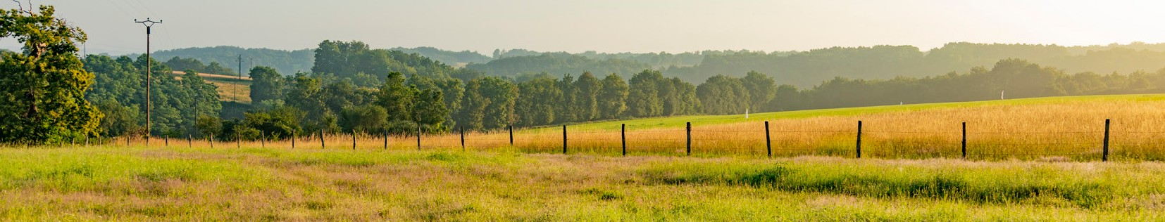

Grandir en milieu rural
Fiche projet

Appel à projets 2026 Dossier de Candidature

Cet appel à projet vise à :
- Dynamiser les territoires ruraux sur l’offre Enfance-Jeunesse
- Favoriser l’amélioration des services existants
- Contribuer au développement de nouveaux projets ou actions

Date limite de dépôt de la demande : 30 avril 2026

Contact : actionspartenariales.blf@berry-touraine.msa.fr

Nom du Projet
Porteur du projet
Montant sollicité
Coût total du projet
IBAN de la structure
Courriel

1. Le porteur du projet

Type de structure :

Collectivité
Association
Autre (préciser) :

Nom de la structure :

Adresse :

Nom et prénom du responsable légal de la structure : Fonction :
Courriel et téléphone :

Nom et prénom de la personne en charge du dossier : Fonction :
Courriel et téléphone :

2. Présentation du projet

Thématique(s)
Petite enfance
Jeunesse (loisirs, vacances)
Parentalité

Mobilité Numérique

Historique :

Création d’une nouvelle action, nouveau service qui n’existait pas sur le territoire Amélioration, renouvellement d’un service ou d’une action existante

3. Le projet

- Rappel = les projets déjà réalisés ne peuvent être financés

Nom du projet :

Sur quel territoire(s) ou commune(s) se déroulera le projet ?

Décrivez brièvement en quoi consiste votre projet :
Description des moyens opérationnels principaux permettant d’avoir une bonne visibilité de la mise en œuvre du projet : mobilisation des participants, organisation de l’action, mise en place et suivi.

Objectifs du projet :
Quel est le but recherché ? A quels besoins, problématiques ce projet répond-il ?

Avez déjà été financé par la MSA pour projet ?

OUI NON

Quelle(s) est la population(s) cible(s) de votre projet ?
Ses caractéristiques (personnes en situation de précarité, de handicap, personnes éloignées des services, …).

Tranches d’âges :

< 3 ans,

3-6 ans,
7-11 ans
12-18 ans,
19-25 ans, Familles

Avez-vous identifié des problématiques spécifiques au public agricole ?

Oui Non

Si oui, lesquelles et en quoi votre action y répond-elle ?

Quels sont vos critères d'évaluation ?
Quels sont les résultats attendus, les indicateurs retenus ….

4. Partenariats

Une concertation avec la MSA existe-t-elle pour ce projet ?

Oui Non

Le projet sera-t-il réalisé en partenariat avec les acteurs locaux ?

Oui Non

S’articulera-t-il avec des projets / dispositifs locaux existants ?

Oui Non

Si oui, merci de préciser le nom des partenaires principaux et les partenariats envisagés

Partenaires | Rôle dans le projet | Financement
5. Calendrier de mise en oeuvre

Date de début, date de fin, étapes …

Vous pouvez joindre à cette fiche projet tout document ou information qui vous semblerait nécessaire pour compléter votre demande.
6. Budget prévisionnel du projet
- Rappel = le montant total des subventions ne peut excéder le coût total du projet

CHARGES | MONTANT EN EUROS  (Arrondi à l’euro près) | PRODUITS | MONTANT EN EUROS  (Arrondi à l’euro près)
60 - Achat | 0 | 70 - Vente de produits finis, prestations de services, marchandises | 0
Achats d'études et de prestations de services |  | Prestation de services
Achats de fournitures |  | Vente de marchandises
Fournitures non stockables (eau, énergie) |  | Produits des activités annexes
Fourniture d'entretien et de petit équipement
Autres fournitures
61 - Services extérieurs | 0 | 74- Subventions  d’exploitation | 0
Sous traitance générale |  | Montant sollicité auprès de la MSA Berry-Touraine
Locations
Entretien et réparation |  | Région(s):
Assurance |  | -
Documentation |  | -
Divers |  | Département(s):
62 - Autres services extérieurs | 0 | -
Rémunérations intermédiaires et honoraires |  | Commune(s):
Publicité, publication |  | -
Déplacements, missions |  | -
Frais postaux et de télécommunications |  | Organismes sociaux (à détailler) :
Services bancaires, autres |  | -
63 - Impôts et taxes | 0 | -
Impôts et taxes sur rémunération, |  | Fonds européens
Autres impôts et taxes |  | CNASEA (emplois aidés)
64- Charges de personnel | 0 | Autres recettes (précisez)
Rémunération des personnels, |  | -
Charges sociales, |  | 75 - Autres produits de gestion courante
Autres charges de personnel |  | Dont cotisations
65- Autres charges de gestion courante |  | 76 - Produits financiers
66- Charges financières |  | 77 - Produits exceptionnels
67- Charges exceptionnelles |  | 78 – Reprises sur amortissements et provisions
TOTAL DES CHARGES PREVISIONNELLES | 0 | TOTAL DES PRODUITS PREVISIONNELS | 0
86- Emplois des contributions volontaires en nature | 0 | 87 - Contributions volontaires en nature
Dons en nature |  | Dons en nature
Mise à disposition gratuite de biens et prestations |  | Mise à disposition gratuite de biens et prestations
Personnel bénévole |  | Personnel bénévole
TOTAL DES CHARGES |  | TOTAL DES PRODUITS
Attention : le budget doit être équilibré, le total des charges doit être égal au total des dépenses

